***КГУ «Гагаринская средняя школа»***

***Внеклассное занятие по математике***

***во 2 классе***

***Подготовила***

***учитель начальных классов***

***Кузнецова Светлана Сергеевна***

***2021г***

***Цели:***

***- познакомить детей с разными видами нестандартных заданий;  
  
- прививать интерес и любовь к математике;  
  
- развивать внимание, мышление, память;***

***-развивать познавательный интерес, интеллект обучающихся;***

***-расширять знания и воспитывать стремление к их непрерывному совершенствованию;***

***- воспитывать чувство коллективизма и взаимовыручки.***

***Оборудование:***

***звездочки, чистые листы бумаги, карандаши,***

***карточки с заданиями для конкурсов, презентация, карточки с названиями команд, карточки с числами, ножницы, клей, листы цветной бумаги с деталями кораблика.***

***Ход мероприятия:***

**1 слайд**  
***Ведущий:***

- Ребята, стали ровненько и приготовились к занятию. Поприветствуем наших гостей и друг друга. Я очень рада видеть вас.

**2 слайд**

Сегодня вы познакомитесь с загадочным и интересным миром занимательной математики. Увидите, как он разнообразен и увлекателен. Вы, конечно, хотите знать, чем будете заниматься?

Для этого надо отгадать ребусы. (**музыка Точка, точка, запятая.)**

**3-4 слайд 5 слайд 6 слайд**

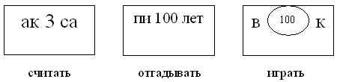

- Ребята, в ребусах есть числа, значит мы что будем делать? (считать)

-еще что? (отгадывать), а все это как называется? (игра) правильно и играть.

– тут затеи и задачи,

Игры, шутки, все для вас!

Пожелаем вам удачи.

За работу, в добрый час!

***Ученик:***

Чтоб водить корабли,  
Чтобы в небо взлететь,  
Надо многое знать,  
Надо много уметь.  
И при этом, и при этом  
Вы заметьте-ка:  
Как важна везде наука :

***Все:***

Ма-те-ма-ти-ка.

**7 слайд**

***Ведущий:***

-Предлагаю вам совершить необычное путешествие в волшебную страну «Математика». В путь отправляются две команды .

**8 слайд**

***ЛОМ (любим очень математику)***

**9 слайд**

***ПУПС (пусть ум победит силу)***

(представление команд)

-С командами познакомились. Предлагаю всем занять свои места и приготовиться к путешествию. Помните, что трудности легче преодолеть, если работать дружно и слаженно. Закроем глазки и представим,

**10 слайд (Звучит тихая музыка)**

что идем по тропинке. Вот впереди показалась необычная страна. Открывайте глазки.

Посмотрите, как много в этой стране связано с математикой. Здесь повсюду можно встретить Математические Знаки, Геометрические Фигуры, Числа.

***Ведущий:***

-Ребята, мы будем поднимать звезды, выполнять задание и отправлять их на небо. Команде, ответившей правильно, полагается звезда. Ну, что ж начинаем трудиться.

**11 слайд**

***Первая звезда « Геометрическая»***

- Послушаем ее задание.

- Отгадайте загадки про геометрические фигуры*.( загадки на презентации)*

**12 -19 слайды**

- Молодцы. Загадки вы отгадали, а сейчас скажите какое сегодня число? ( 16 марта)

- А что вы можете сказать про 16 марта? (это середина первого месяца весны)

- А какие вы еще знаете месяцы весны? (апрель, май)

- Хорошо, а как вы определили, что пришла весна, если бы вы не знали названия месяцев? (бегут ручьи, на крышах сосульки, стало тепло)

_ А что вам хочется делать в это время? (ходить по лужам, пускать кораблики.)

- из каких геометрических фигур можно собрать кораблик?

**20 слайд**

- Послушайте, как мы с вами будем работать. Возьмите лист голубого картона и положите перед собой. Найдите фигуры кораблика в конверте и соберите кораблик на картоне. Работаем самостоятельно.

**21 слайд**

***Под музыку( Кораблики) дети делают кораблики из геометрических фигур. Кораблики повесить на доску и дать каждой команде по звездочке.***

- Ребята, вы работали хорошо, посмотрите эта команда выполнила задание первой, а у этой команды кораблик аккуратнее. Значит вы получаете обе команды по звезде.

***На фоне иллюстрации учитель читает стихотворение***

Я кораблик смастерил,

По воде его пустил.

Ты, плыви, кораблик мой,

А потом вернись домой.

**22 слайд**

Молодцы! Хорошо потрудились. Вот на небе засияла звезда. ( прикрепить звезду на доску)

**23 слайд**

-А теперь посмотрим, какое задание на второй звезде.

***Здесь задачки, но совсем не простые. Слушаем их внимательно, дружно обсуждаем в своей команде и даем правильный ответ.***

***(Команды по очереди находят ответ на задачу)***

**24 слайд**

*Заяц вытащил 8 морковок и съел их все, кроме 5. Сколько морковок   
осталось?*

**25 слайд** *Ты да я, да мы с тобой. Сколько нас?*

**26 слайд**

*На подоконнике лежали 5 зеленых помидоров. Через день они   
покраснели. Сколько зеленых помидоров осталось?*

**27 слайд**

*У собаки 2 правые лапы, 2 левые лапы, 2 лапы впереди и 2 лапы сзади. Сколько лап у собаки?*

-Молодцы! Хорошо потрудились. Вот на небе засияла вторая звезда. *(прикрепить)*

**28 слайд**

***Третья звезда «Сказочная»***

-А вот и третья звезда. Что она нам предложит.

***Надо решить пример, написать ответ. Потом букву записать на свое место в таблице под числом. Отгадкой является название сказки.***

**29 слайд**

|  |  |  |  |  |  |  |  |  |  |  |  |  |  |  |
| --- | --- | --- | --- | --- | --- | --- | --- | --- | --- | --- | --- | --- | --- | --- |
| 42 | 65 | 28 | 37 | 56 | 28 | 50 |  | 33 | 28 | 20 | 46 | 6 | 42 | 28 |
| к | р | а | с | н | а | я |  | ш | а | п | о | ч | к | а |

Ш 22 + 11                                           Н 60 - 4                                           Р 62 + 3

С 34 + 3                                           А 12 + 16                                        О 57 - 11

Я 48 + 2                                            Ч 26 - 20                                          П 27 - 7

К 32 + 10

**30 слайд**

|  |  |  |  |  |  |  |  |  |  |  |  |  |  |  |
| --- | --- | --- | --- | --- | --- | --- | --- | --- | --- | --- | --- | --- | --- | --- |
| 14 | 24 | 43 | 67 | 70 | 35 | 24 |  | 50 | 38 | 20 | 50 | 64 | 90 | 24 |
| ц | а | р | е | в | н | а | - | л | я | г | у | ш | к | а |

Ц 4 + 10                                                 Р 30 + 13                                             Ш 70 - 6

Н 20 + 15                                               В 50 + 20                                             К 45 + 45

У 60 - 10                                               Л 43 + 7                                               Е 70 - 3

А 24 + 0                                          Г 30 - 10                                               Я 40 – 2

-Хорошо справились с заданием. Звезда заняла свое место на небосклоне.

**31 слайд**

-Вот и четвертую звездочку нужно поднять. Что таит она в себе?

***-*** Вы, ребятки, немного устали, решая головоломки и задачи. Пора отдохнуть.

**32 слайд**

- Ну тогда давайте вместе с Леликом и Барбариками потанцуем.

**33 – 50 слайд** (Видео физминутка «Лелик и Барбарики»)

-Молодцы! Хорошо выполнили задание. Вот вам еще звезда. Отправим ее на небо. И каждая команда тоже получает по звезде.

**51 слайд**

- Ребята, а вот и пятая звезда. «Волшебное слово». Послушаем ее задание.

**52 слайд**

- Нужно составить как можно больше слов из букв слова «Треугольник».

Ребята, посмотрите сколько много слов можно составить из слова «Треугольник».

**53 слайд**

(Рог, руль, толь, рот, кит, горн, уголь, урон, китель, кулон, грек, луг, угол, лот, тор, кон, нуль, уклон, укол, лектор, тенор, тур, гол, тол, корень, рок, укор, лето, утро, игрек, орел, турне, тир, роль, трель, тон, кот, лень, тело, итог, ролик, кино, раут, гик, ель, тик, олень, кол, енот, трек, ток, куль, крот, лук, гель, лён, урок, корь, лорнет, турок, и т.д.) 

- Молодцы, у кого получилось больше слов, тот получает звезду. И на небе еще одна звезда засияла.

**54 слайд**

-Какое же задание таит в себе шестая звездочка? Посмотрим.

***Перед вами листочки с картинкой, но рисунка пока не видно. Соедините точки по порядку и узнаете, кто спрятался на картинке.***

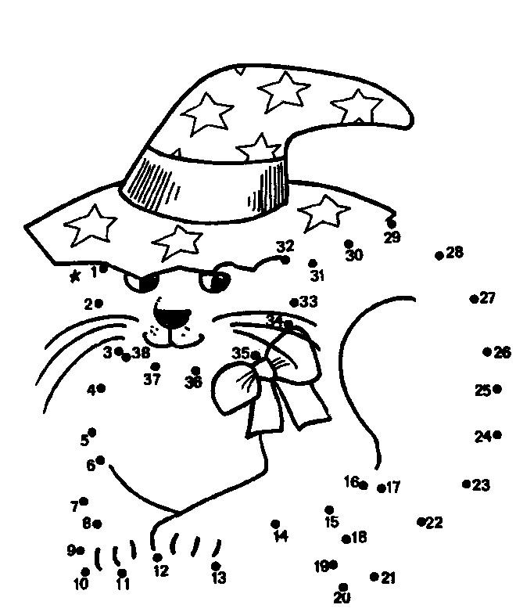**55 слайд**

***КОТ***

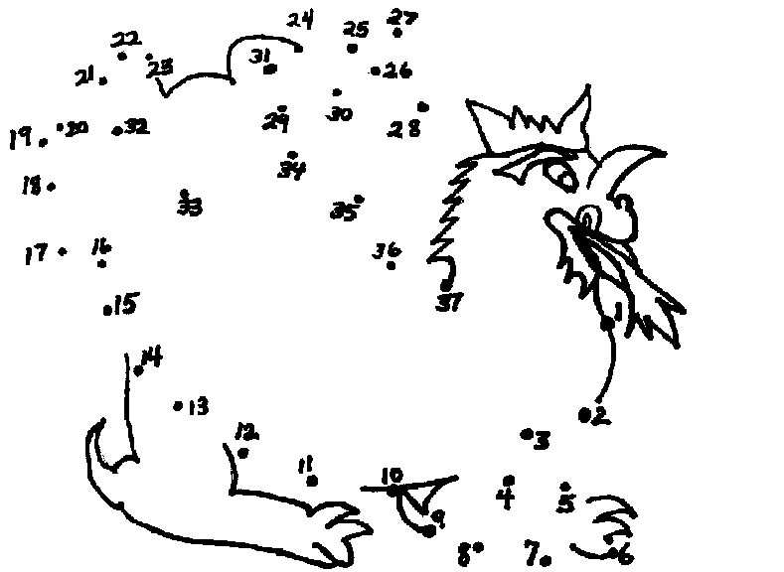

***ДРАКОН***

-Вы замечательно справились и с этим заданием. Еще одна звезда сияет на небе, а в волшебной стране становится все светлее и светлее.

**56 слайд**

***Седьмая звезда «Пословица – знатокам помощница»***

*-* На этой звездочке спрятаныпословицы, в которых встречаются числа. Эти пословицы нужно собрать.

**57 -63 слайды**  
• Один за всех, все за одного.   
• Семь раз отмерь, один раз отрежь.   
• За двумя зайцами погонишься – ни одного не поймаешь.   
• Не имей 100 рублей, а имей 100 друзей.   
• Семеро одного не ждут. 

-И вновь звездочка поднялась на небо. Как светло стало.

**64 слайд**

***Восьмая звезда « Самый быстрый»***

-Ребята, нам осталось поднять последнюю звезду. У вас остались еще силы. давайте вспомним, какое время года сейчас? Мы с вами сделали кораблик, чтобы пустить по ручейку. Скажите, а кто первый вестник весны? (Грачи). А какие птицы прилетят за грачами? ( жаворонки). Тогда слушаем задание. ( *Раздать детям карточки)*

***Перед каждым из вас лежит карточка с числом. А что это за карточка? (Это рисунок с жаворонком.) Я зачитываю пример, вы его решаете, и выбегает ученик, у которого на карточке написан ответ. В решении примера принимает участие вся команда.***

**65-68 слайд**

***4*3=12 15:3=5***

***16:4=4 2*9=18***

- Посмотрите, у нас собралась целая стая жаворонков. А кто уже видел в этом году птиц, поднимите руку. Да, грачи уже прилетели, весна наступила. Вслед за грачами прилетят жаворонки.

-И мы с вами подняли последнюю звезду на небо. Садитесь на свои места.

**69 слайд**

- Ребята, я вам благодарна и хочу вас наградить. Посчитайте, сколько вы собрали звезд. У кого больше имеют право первыми получить подарок и диплом.

**70 слайд**

*Ведущий:*

- Нам пора возвращаться домой. Закроем глазки и вновь по тропинке пойдем. Открывайте глазки.

**71 слайд.**

=Вот мы и дома.

-Понравилось вам в математической стране?

**Итог занятия:**

-Вот и подошло к концу наше путешествие. Все звездочки открыты и пройдены.

Я уверена, что после выполнения такого количества разнообразных заданий вы стали ещё сообразительней, находчивей, остроумнее, сумели не только проверить, но и углубить свои знания.